ANEXO No. 6
INFORME DE AVANCE PLAN DE SENSIBILIZACIÓN EN CULTURA DEL SERVICIO
SEGUNDO TRIMESTRE DE 2019

INFORME DE AVANCE PLAN DE SENSIBILIZACIÓN EN CULTURA DEL SERVICIO. 2
1. DESARROLLO 2
1.1. Componente atención ciudadana: 2
1.1.1. Avances: 2
1.2 REUNIÓN PERÍODICA SIAC: 3
2 PROCESO INDUCCIÓN Y SOCIALIZACIÓN DEL PROCEDIMIENTO PARA EL TRÁMITE DE REQUERIMIENTOS CIUDADANOS EN LA SDIS: 4
3 CULTURA DEL SERVICIO. 5
3.1 Medición del nivel de apropiación de las jornadas en cultura del servicio. 7
3.2 Desarrollo metodología para la medición del nivel de apropiación 7
3.3 Resultados: 8
4. CONCLUSIONES 13

SUBSECRETARÍA
SERVICIO INTEGRAL DE ATENCIÓN A LA CIUDADANÍA

INFORME DE AVANCE PLAN DE SENSIBILIZACIÓN EN CULTURA DEL SERVICIO.

En el presente documento se relacionan los avances que se llevaron a cabo durante los meses de abril, mayo y junio en relación con la implementación del plan de sensibilización en cultura del servicio 2019; cabe resaltar, que con este plan se busca homogenizar la atención en la SDIS a partir de los principios y líneas estratégicas establecidas en la Política Pública Distrital de Servicio a la Ciudadanía; de tal manera, que en todos los servicios de la entidad se sitúe a la ciudadanía como razón de ser de la gestión distrital y se actúe en coherencia con este principio. En este orden de ideas, la atención con calidez, respeto, oportunidad y efectividad serán el derrotero que orienta el trato que se brinda a la ciudadanía en el ciclo del servicio.

DESARROLLO

1.1. Componente atención ciudadana:

Objetivo
Adelantar un proceso de inducción y/o reinducción, según sea el caso, con los servidores/as y contratistas responsables de los puntos SIAC, mediante la actualización de conocimientos en cultura del servicio a fin de fortalecer y garantizar la calidad en la atención a la ciudadanía.

1.1.1. Avances:

Re-inducción equipo SIAC.

- Del 8 de abril al 29 de mayo desde el SIAC se llevó a cabo en las instalaciones de SIAC Central un proceso de reinducción, con los responsables SIAC con el objeto de evaluar la apropiación de conocimiento para la operatividad de los puntos SIAC, mediante el fortalecimiento de los temas relacionados con la atención ciudadana. Para el logro de las jornadas programadas se implementó una metodología teórica práctica, la cual requirió la programación de los participantes por parejas y con una disposición de tiempo de 2 días cada una de 8 horas, donde se trataron los siguientes temas:

- Tipologías y definiciones de requerimientos ciudadanos.
- Aplicativo Bogotá te escucha- SDQS.
- Ruta de acceso al formato de apertura de buzón sugerencias y diligenciamiento.
- Instructivo canales interacción.
- Ruta directorios en página Web e Intranet
- Presentación de la página Web de la Alcaldía Mayor de Bogotá- consulta noticias ofertas laborales.

Con respecto a los ejercicios prácticos se ubicó a los participantes en los módulos de atención presencial y Call center, permitiendo así el reforzamiento de temas y protocolos de atención ciudadana en el marco de lo establecido en el Manual de Servicio a la Ciudadanía

El proceso de reinducción culminó con el levantamiento de compromisos de mejora, los cuales actualmente están siendo objeto de seguimiento durante las visitas.

- Igualmente, se llevó a cabo 2 espacios de inducción a una (1) servidora y un (1) contratista, quienes pasaron hacer parte del equipo SIAC de Nivel Central.

1.2 REUNIÓN PERÍODICA SIAC:

Objetivo
Adelantar espacios de sensibilización con los servidores/as y contratistas responsables del punto SIAC con el propósito de mantener actualizados los conocimientos frente a la prestación de los servicios y trámites de la entidad.

- Durante el trimestre en referencia, se adelantó un proceso de sensibilización con los servidores/as y contratistas responsables del Servicio Integral de Atención a la Ciudadanía –SIAC-, en las Subdirecciones Locales, Centros de Desarrollo Comunitario -CDC y Nivel Central con el propósito de brindar elementos conceptuales y prácticos para la atención oportuna. En este sentido, se desarrollaron los siguientes temas para lo cual se contó con la participación activa de los responsables de los servicios sociales invitados.

- Presentación Proyecto OIR y ruta de ingreso al servicio
- Socialización apoyo de complementación alimentaria personas con discapacidad.
- Ruta de atención a víctimas.
- Procedimiento asesoría técnica de inscripción de instituciones o entidades prestadoras de servicios sociales de educación inicial y de protección a persona mayor en el distrito capital.
- Procedimiento asesoría técnica de inscripción de instituciones o entidades prestadoras de servicios sociales de educación inicial y de protección a persona mayor en el distrito capital.

2 PROCESO INDUCCIÓN Y SOCIALIZACIÓN DEL PROCEDIMIENTO PARA EL TRÁMITE DE REQUERIMIENTOS CIUDADANOS EN LA SDIS:

Objetivo: Brindar elementos a las personas designadas de operar la herramienta gerencial Bogotá te escucha Sistema Distrital de Quejas y Soluciones (en adelante SDQS), realizar un uso eficiente de la misma, la cual permitirá tener un conocimiento aproximado al cien por ciento de lo que requiere la ciudadanía a la SDIS.

Población objetivo: Designados SDQS.
Número de participantes: Durante el segundo trimestre de 2019 se socializó y brindó inducción en trámite de requerimientos a doce (12) servidores y contratistas de la entidad que inician la operación del Sistema Distrital de Quejas y Soluciones-Bogotá de Escucha.

Temas:

- Marco jurídico para el trámite de requerimientos ciudadanos.
- Procedimiento Trámite de Requerimientos Ciudadanos en la SDIS
- Funcionamiento Bogotá Te Escucha -Sistema Distrital de Quejas y Soluciones –SDQS-.

Resultados:
Se brindaron elementos conceptuales para el trámite de requerimientos y de operatividad de “Bogotá te escucha-Sistema Distrital de Quejas y Soluciones –SDQS- en la Secretaría Distrital de Integración Social.

CULTURA DEL SERVICIO.

Dando continuidad a la implementación del proceso de sensibilización en cultura del servicio cuyo objetivo es fortalecer la apropiación de la Política Pública Distrital de Servicio a la Ciudadanía, y estandarizar la atención con calidad y calidez en la entidad a través de la implementación del Manual de Servicio a la Ciudadanía -SDIS (protocolos de servicio); a continuación, se evidencian los avances correspondientes al segundo trimestre del año en curso.
Población participante: servidores, servidoras, contratistas y colaboradores de la SDIS (guardas de seguridad-personal de aseo y cafetería)
Número de participantes: 529 asistentes en 20 sesiones

Temas desarrollados en el proceso de sensibilización en cultura del servicio:

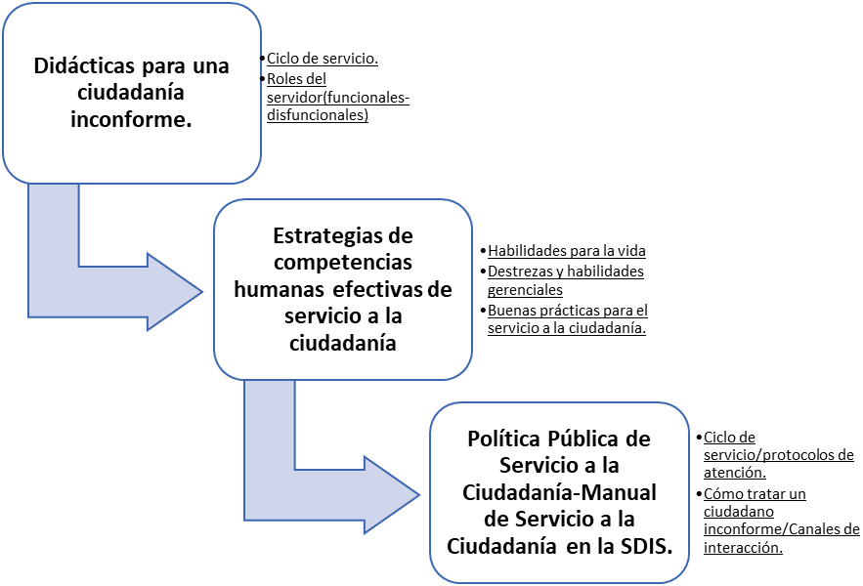

Resultados:

Durante el segundo trimestre de 2019, se implementaron dos jornadas de sensibilización en cultura del servicio en las Subdirecciones Locales de Santafé-La Candelaria, Usaquén y Bosa; cuyos temas fueron: didácticas para una ciudadanía inconforme, canales de interacción y estrategias de competencias humanas efectivas de servicio a la ciudadanía; adicionalmente, se implementó el pre y pos test a los asistentes.

En las Subdirecciones Locales de Los Mártires, Kennedy, San Cristóbal, Fontibón y Tunjuelito se implementó una jornada en didácticas para una ciudadanía inconforme y canales de interacción; la segunda jornada se llevará a cabo durante el tercer trimestre del año en curso; de igual manera, la aplicación del pos test.

Por otra parte, se efectuó una jornada con los guardas de seguridad que prestan sus servicios en las Subdirecciones Locales de Fontibón, Suba y Usaquén; el tema trabajado fue: protocolos de atención, cómo abordar a un ciudadano inconforme, factores que impactan a la ciudadanía, características del servicio de atención, entre otros.

De la misma manera, se llevó a cabo una jornada de sensibilización en cultura del servicio (protocolos de atención, conceptos de servicio, canales de interacción entre otros) con las coordinadoras de los jardines infantiles de la SDIS, ubicados en la localidad de Kennedy.

Con las coordinadoras de los Centros Crecer, Centros Avanzar e Integrarte, se llevó a cabo una jornada de socialización del instructivo de canales de interacción de la SDIS; con énfasis en el diligenciamiento del formato de apertura de buzón de sugerencias y orientaciones sobre el funcionamiento del mismo.

Asimismo, se llevaron cabo tres jornadas en cultura del servicio (resolución de conflictos, escuchando nuestro lenguaje, conceptos de servicio, creando confianza y ética y transparencia), con responsables de los puntos SIAC y tres servidores de la SLIS San Cristóbal; lo anterior, con el fin de obtener la certificación en competencias laborales en la norma sectorial 210601020: "Atender clientes de acuerdo con procedimiento de servicio y normativa". Este proceso contempla tres etapas: formación en servicio de atención a la ciudadanía, evaluación y certificación. En el mes de julio, se llevará a cabo la evaluación y durante el mes de agosto con el 20% de los participantes se implementará la verificación de lo aprendido; una vez terminado el proceso, el SENA hará entrega de los certificados correspondientes.

Cabe aclarar, que este proceso se articuló con la Secretaría General-Dirección de Calidad del Servicio-, y la Secretaría Distrital de Integración Social.

Finalmente, con el fin de afianzar los conocimientos en cultura del servicio, se convoca a los responsables de los puntos SIAC a participar en el pilotaje de la implementación del aplicativo de gamificación (administrado por la Secretaría General-Dirección de Calidad del Servicio); esta herramienta virtual es definida por sus creadores como un juego serio y didáctico que promueve el reto, la recompensa y las competencias en sus participantes; adicionalmente, fortalece la cultura del servicio público.

Medición del nivel de apropiación de las jornadas en cultura del servicio.

Objetivo de la medición

Medir el nivel de apropiación de conocimientos en los servidores y contratistas que participen en las dos jornadas de sensibilización en cultura del servicio, coordinadas con la Secretaría General-Dirección de Calidad del Servicio.
Con el propósito de medir el nivel apropiación de contenidos y la calidad del proceso se desarrollaron dos herramientas de medición (pre-pos test) que se aplicarán en cada módulo de acuerdo con la intencionalidad de este.
El nivel de apropiación es entendido como una medición que determina en una escala de valoración, en qué medida los servidores públicos y contratistas de la secretaría tienen apropiados el conjunto de temáticas y prácticas.

3.2 Desarrollo metodología para la medición del nivel de apropiación

La medición del nivel de apropiación en sus dos componentes temáticos (didácticas para una ciudadanía inconforme y estrategias de competencias humanas efectivas de servicio a la ciudadanía), se realiza en el marco del plan de sensibilización en cultura del servicio a la ciudadanía, a través de un estudio con valoración pre-post de la población de servidores públicos y contratistas de la entidad, con el objeto de identificar el cierre de brecha de conocimiento a partir del aprendizaje, entregar conocimientos y fortalecimiento de procesos.
La primera medición (pre-test) se define como la línea de base con la cual se comparan los resultados posteriores y contra la cual se medirá la variación de los niveles de apropiación. Y el post-test corresponde a las mediciones posteriores a las realizadas en la línea de base y sobre aquellos servidores públicos y contratistas que hicieron parte de la línea de base, esto permitirá medir la variación.
El instrumento de recolección se definió a través de cinco (5) preguntas distribuidas entre las temáticas a reforzar. A continuación, se detallarán cada uno de estos elementos.

Instrumento de medición pretest y postest:
El instrumento o formulario de medición se define como un instrumento donde se evalúan las dos temáticas que contempla el ciclo de servicio a partir de tres elementos del aprendizaje: el conceptual, el normativo y el de prácticas, a continuación, se definen estos tres elementos:
• Conceptual: concreta y define todos los conocimientos sobre conceptos asociados al ciclo del servicio.
• Normativo: presenta y detalla la normatividad.
• Prácticas: está relacionado con las acciones puestas en práctica durante el ciclo de servicio.
La evaluación de los niveles de apropiación se define con una escala ponderada donde todas las temáticas tienen igual importancia y los elementos del aprendizaje se ponderan así: conceptual 20%, normativo 20%, prácticas 60%; se da mayor ponderación a las prácticas ya que es el efecto final esperado de la apropiación.

Calculo del nivel de apropiación:
El indicador de apropiación es construido con el fin de que identifique los cambios generados en los participantes en el proceso de formación. Mide el nivel de apropiación en dos momentos determinados para luego calcular la variación generada, buscando aumentar la proporción de servidores públicos y contratistas que cuentan con niveles de apropiación “Muy alto”; es decir que se mide la evolución de los servidores públicos y contratistas como resultado del proceso formativo.
El proceso de cálculo del indicador es el siguiente:
Cada participante presenta un pretest y un postest que se califica en una escala de 0 a 100. Para cada participante se realiza una categorización de estas calificaciones acorde a la siguiente escala:
[00 - 20)→Nivel de apropiación muy bajo.
[21 – 40)→Nivel de apropiación bajo.
[41 - 60)→Nivel de apropiación medio.
[61-80)→Nivel de apropiación alto.
[81-100)→ Nivel de apropiación muy alto.
Para el cálculo de la variación del nivel de apropiación se define el siguiente indicador:

Apropiación (pos test) – Apropiación (pretest)*100
Apropiación (postest)

Resultados:

En el presente apartado se presentan los resultados obtenidos en la implementación del proceso de sensibilización en cultura del servicio, en relación con el nivel de apropiación de los temas desarrollados en las diferentes dependencias en las que tuvo lugar la sensibilización en cultura del servicio y en las que se aplicó pre y post test.
En este orden de ideas, en las Subdirecciones Locales de Santafé-La Candelaria, Bosa y Usaquén se llevaron a cabo dos (dos) sesiones, en las cuales se abordaron los temas: didácticas para una ciudadanía inconforme y estrategias de competencias humanas efectivas de servicio a la ciudadanía.
De igual manera, se presentan los resultados obtenidos en la implementación del proceso de formación en competencias laborales-proceso SENA.

Gráfica No. 1. Participación por localidad y sesión. 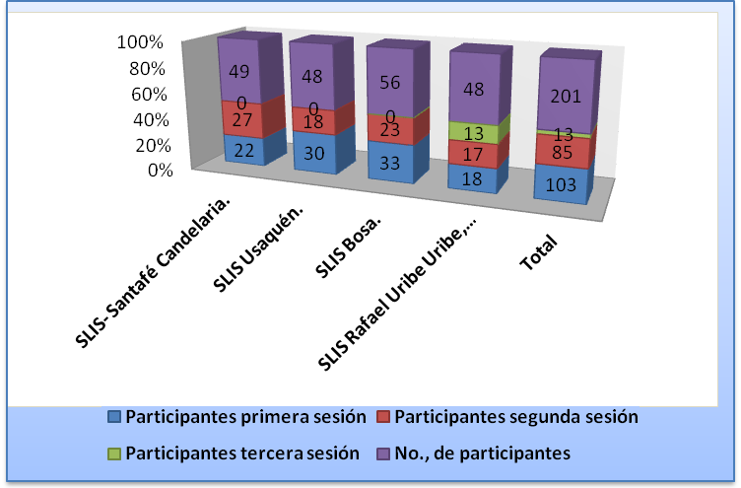
Fuente. Elaboración propia a partir de los resultados del pre y post test implementado segundo trimestre de 2019

Como se puede evidenciar en la gráfica anterior, el total de asistentes en el proceso de sensibilización en cultura del servicio, para el segundo trimestre del año en curso, a los cuales se implementó pre y post test, fue de 201 personas entre servidores, servidoras y contratistas de la Secretaría Distrital de Integración Social (SDIS), en 9 sesiones. Se contó con un promedio de 22 participante por sesión.
El nivel de apropiación en cada uno de los elementos evaluados (conceptual, normativo y práctico) arrojó los siguientes resultados:

Tabla No.1. Nivel de Apropiación por elemento evaluado
Elemento Evaluado | Nivel Apropiación Pre-test | Nivel Apropiación Pos-test
Conceptual | 3% | 10%
Normativo | 6% | 18%
Práctico | 33% | 48%
Nivel Apropiación Total | 42% | 76%

Gráfico 2: Nivel de apropiación pre-test Gráfico 3: Nivel de apropiación pos-test
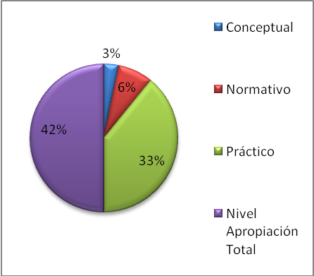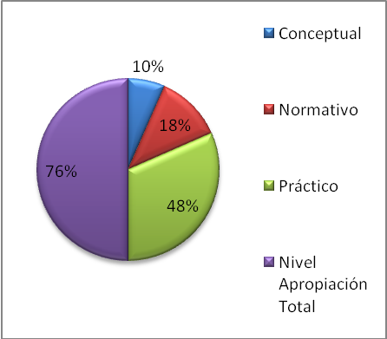

El nivel de apropiación en el elemento normativo en el pre-test fue bajo; a pesar de aumentar del 6% al 18% el nivel de apropiación continúa siendo el mismo. Por otra parte, el nivel de apropiación del elemento conceptual pasó del 3% al 10% de apropiación; sin embargo, permanece en el nivel bajo. Se evidencia también, que el elemento práctico aumento de 33% a 48% el nivel de apropiación, pasando de nivel medio a nivel alto.
El nivel de apropiación por elemento evaluado tuvo la siguiente variación al finalizar el ciclo de formación en Servicio a la Ciudadanía:
Nivel de apropiación Conceptual: 70%
Nivel de apropiación Normativo: 66%
Nivel de apropiación Practico: 31%
En términos generales el nivel de apropiación tuvo una variación del 22% y el nivel de apropiación de servidores, servidoras y contratistas de la entidad, que participaron en las jornadas de sensibilización en cultura del servicio, es medio.
Nivel de apropiación por dependencia (SLIS Usaquén, SLIS Bosa, Puntos SIAC (Rafael Uribe Uribe, CDC Molinos, CDE Samoré, SLIS Kennedy; CDC Kennedy, SLIS Barrios Unidos, SLIS Tunjuelito y SLIS San Cristóbal)
A continuación, se puede observar el nivel de apropiación pre y posterior al proceso de sensibilización en cultura del servicio, así como la variación de este en cada una de las dependencias que participaron en el proceso:
Tabla No.2. Nivel de apropiación pre-test y pos-test por dependencia
Dependencia | Pre-test | Pos-test | Variación Nivel Apropiación
BOSA | 30% | 71% | 29%
USAQUÉN | 40% | 83% | 35%
SLIS-PUNTOS SIAC | 73% | 75% | 3%
TOTAL | 48% | 76% | 22%

Gráfico No.4. Variación del nivel de apropiación por dependencia
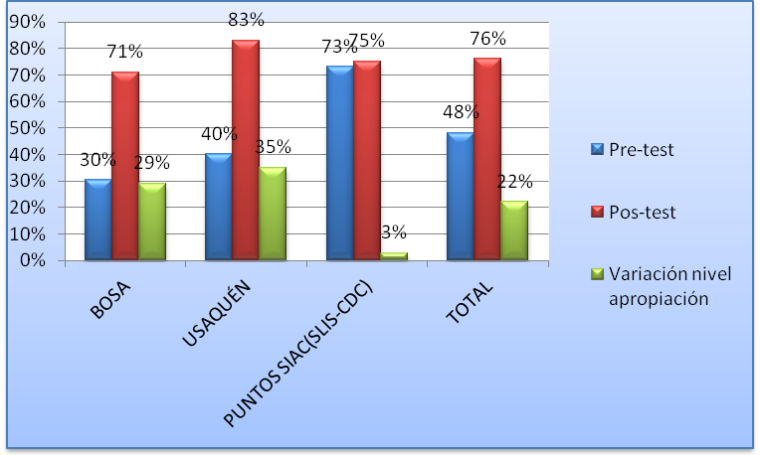
En términos generales los servidores, servidoras y contratistas de la SDIS participantes del proceso, aumentaron su nivel de apropiación en cultura del servicio sumando los resultados de los tres elementos evaluados.

Calificaciones promedio pre-test y pos-test
Las calificaciones presentan promedios para el pretest y el postest que oscilan entre 40 y 80 sobre 100 puntos que es la calificación máxima. En general se presenta un aumento en en la nota promedio del pre al pos test de 73% a 75% en cuanto a los resultados de las jornadas para la certificación de competencias laborales en servicio a la ciudadanía; y del 33% al 77% en servidores, servidoras y contratistas de las SLIS Bosa y Usaquén.

Tabla 3: Resultados preguntas pre-test/Competencias laborales - SENA.
No. |  | PREGUNTAS-PRE-TEST | TOTAL, PREGUNTAS CORRECTAS | %
1 |  | El Decreto de la Política Pública Distrital vigente del servicio al ciudadano es: | 9 | 14%
2 |  | Dentro de los protocolos para un buen servicio a la ciudadanía en la SDIS, se debe tener en cuenta entre otros aspectos: | 13 | 20%
3 |  | Cuando se atiende una llamada telefónica cuyo asunto no es de nuestra competencia se debe: | 13 | 20%
4 |  | Los canales de interacción con la ciudadanía dispuestos por la entidad son: | 8 | 12%
5 |  | Son considerados factores clave que impactan a la ciudadanía: | 5 | 6%
TOTAL |  |  | 48 | 73%
 | Pre-test. 2019. Segundo trimestre de 2019. Cultura del Servicio-Proceso SENA/13 participantes.

Tabla 4: Resultados preguntas pre-test/SLIS Bosa y Usaquén.
No. | PREGUNTAS-PRE-TEST | TOTAL, PREGUNTAS CORRECTAS | %
1 | El Decreto de la Política Pública Distrital vigente del servicio al ciudadano es: | 10 | 4%
2 | El triángulo de servicio contempla tres competencias, estos son: | 3 | 1%
3 | El ciclo de servicio se define como: | 11 | 5%
4 | 4. El momento en que se inicia la comunicación entre el servidor o servidora y la ciudadanía, hace parte del ciclo de servicio, aquí se debe: | 22 | 10%
5 | Los canales de interacción con la ciudadanía dispuestos por la entidad son: | 30 | 13%
TOTAL |  | 76 | 33%
Pre test. 2019. Segundo trimestre de 2019. Cultura del servicio SLIS Usaquén y Bosa. 46 participantes.

Tabla 5: Resultados preguntas pre-test/Competencias laborales - SENA.
No. | PREGUNTAS-POS-TEST | TOTAL, PREGUNTAS CORRECTAS | %
1 | El Decreto de la Política Pública Distrital vigente del servicio al ciudadano es: | 8 | 12%
2 | Dentro de los protocolos para un buen servicio a la ciudadanía en la SDIS, se debe tener en cuenta entre otros aspectos: | 12 | 18%
3 | Cuando se atiende una llamada telefónica cuyo asunto no es de nuestra competencia se debe: | 13 | 20%
4 | Los canales de interacción con la ciudadanía dispuestos por la entidad son: | 11 | 17%
5 | Son considerados factores clave que impactan a la ciudadanía: | 5 | 6%
TOTAL |  | 49 | 75%
Pre-test. 2019. Segundo trimestre de 2019. Cultura del Servicio-Proceso SENA/13 participantes.

Tabla 6: Resultados preguntas pre-test/SLIS Bosa y Usaquén.
No. | PREGUNTAS POS-TEST | TOTAL PREGUNTAS CORRECTAS | %
1 | El Decreto de la Política Pública Distrital vigente del servicio al ciudadano es: | 38 | 20%
2 | El triángulo de servicio contempla tres competencias, estos son: | 21 | 11%
3 | El ciclo de servicio se define como: | 19 | 10%
4 | 4. El momento en que se inicia la comunicación entre el servidor o servidora y la ciudadanía, hace parte del ciclo de servicio, aquí se debe: | 34 | 17%
5 | Los canales de interacción con la ciudadanía dispuestos por la entidad son: | 38 | 20%
TOTAL |  | 150 | 77%
Pre test. 2019. Segundo trimestre de 2019. Cultura del servicio SLIS Usaquén y Bosa. 39 participantes.

CONCLUSIONES

- El Nivel de apropiación de los servidores públicos y contratistas de la SDlS que participaron en el proceso de sensibilización en cultura del servicio a la ciudadanía tuvo una variación del 22% lo que indica una mejora en el nivel de apropiación, especialmente en el elemento práctico, y sitúa los servidores, servidoras y contratistas participantes (y a quienes se les aplicó pre y pos test) en el nivel medio de apropiación.
- En general el nivel de apropiación aumentó en todos los elementos evaluados, lo que da cuenta de la efectividad de las jornadas realizadas.
- La variación en el nivel de apropiación fue mayor en las Subdirecciones Locales de Bosa y Usaquén, es decir, de 29 y 35% respectivamente. Siendo de 3%, en los participantes de los puntos SIAC, con mejores resultados en la aplicación del pre y pos test.
- El interés por parte de los servidores, servidoras y contratistas de las Subdirecciones Locales que participaron en el proceso fue alto, se mantuvo un promedio de 22 asistentes por sesión.

Elaboro: Aidee Morales Guerrero Profesional SIAC, Esperanza Guantiva Cruz –Profesional SIAC, Irma Consuelo Quiceno
M – Profesional SIAC
Revisó: Erwin Gaeth Mera.
Fecha: agosto 8 de 2019

Ruta de acceso al Manual del Servicio a la ciudadanía. Página web de la SDIS. Entidad. Sistema Integrado de Gestión. Manual del Sistema Integrado -SIG. Proceso misional Atención a la Ciudadanía. Documentos asociados. Vínculo de acceso: http://sig.sdis.gov.co/index.php/es/atencion-a-la-ciudadania-documentos-asociados
Cabe aclarar que, los resultados obtenidos en el pre y pos test aplicado a los asistentes a las jornadas de sensibilización en cultura del servicio de la SLIS Santafé-La Candelaria no son comparables, puesto que, en la segunda jornada no se contó con las mismas personas que diligenciaron el pre test, por tal razón no se presentan resultados de estas sesiones.

